День третий
«Всемирный день окружающей среды»
Каждый день в лагере «РОСТОК» утро начинается с зарядки и линейки.
Право поднять флаг предоставляется командиру лучшего отряда.
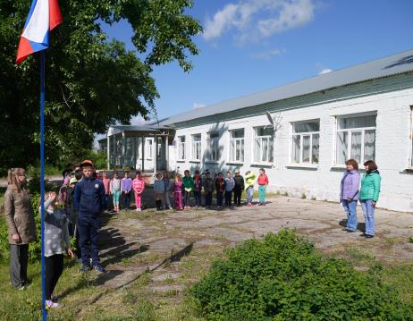

Равнение на флаг!

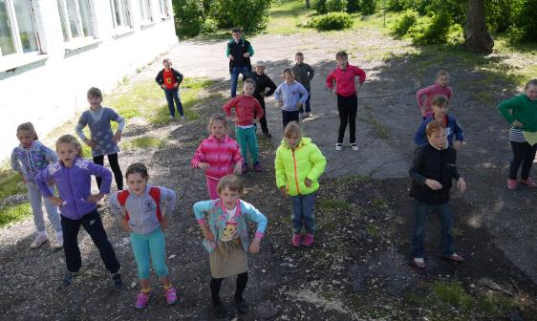

Утренний флешмоб

Экологический подвиг
«Школа – наш дом, наведём порядок в нём!»
Не бросайте никогда корки, шкурки, палки –
Быстро сёла наши превратятся в свалки.
Если мусорить сейчас, то довольно скоро
Могут вырасти у нас Мусорные горы.
Воспитанники 1 и 2 отряда вместе с воспитателями Стерликовой Т.Ю., Разуваевой А.Н., Юшиной С.В. и Абрамовой Е.А. провели трудовую акцию «Чистота вокруг нас»!
Ребята быстро собрали мусор и привели в порядок свой школьный двор!
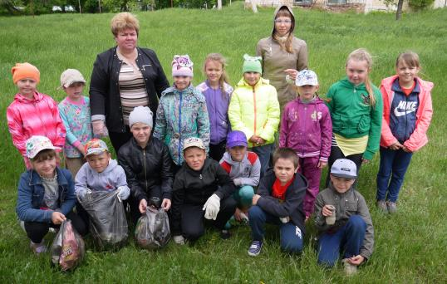
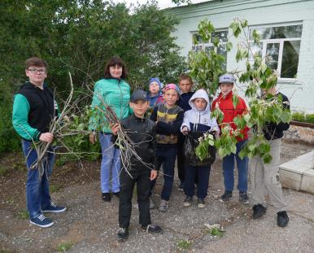
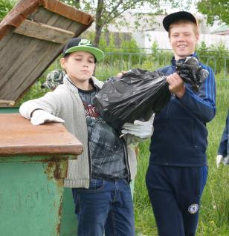

«Психологическая беседка»
Татьяна Анатольевна Глухова с воспитанниками лагеря «РОСТОК» провела игры на доверие. Ребята 1 отряда с удовольствием участвовали в играх с психологическим уклоном. А во 2 отряде прошли забавные тесты.
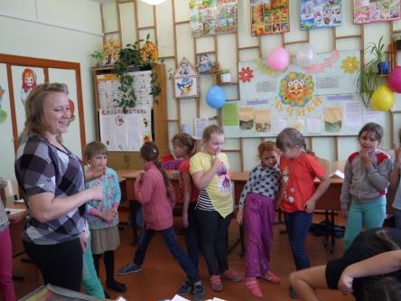

В лагере деревья — вот такой вышины,
В лагере площадки — вот такой ширины.

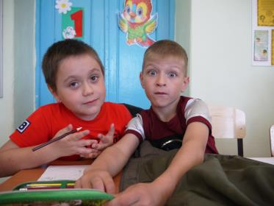
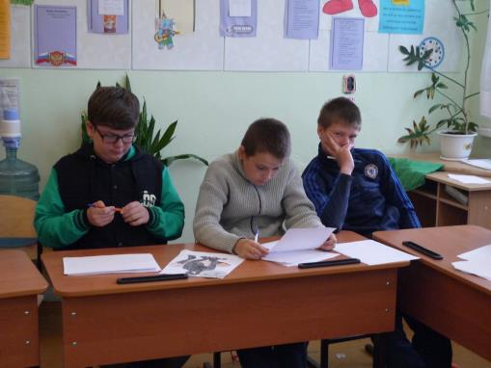
Здесь вожатые и дети,
Здесь веселье, смех и ветер.

Здесь, конечно, я
И все мои друзья!

«Зоологические забеги»
Руководитель физического воспитания Г.М. Петров и тренер П.Г. Разуваев провели познавательные и весёлые зоологические забеги. Зоология – это наука, которая изучает животных, а забеги – означает, бегать. Значит, и принимать участие в ней будут ребята, а точнее - зверята, т. е. ребята побывают “в шкуре” какого-либо зверя.
Все эстафеты – на быстроту и правильность выполнения задания, которое игроки выполняли, поочередно в каждой команде подражая животным.
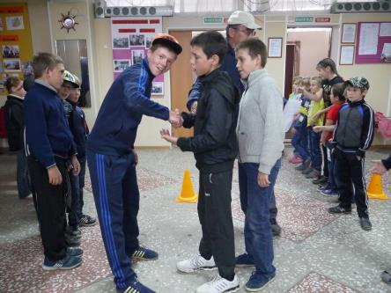
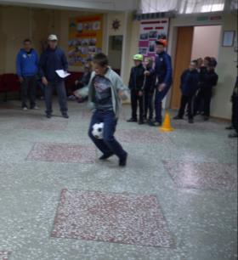
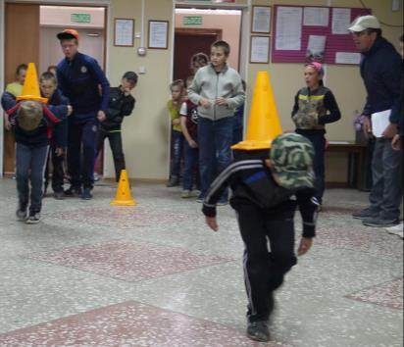
Победила дружба!
Эстафета «Пингвины»
Эстафета «Черепахи»

